

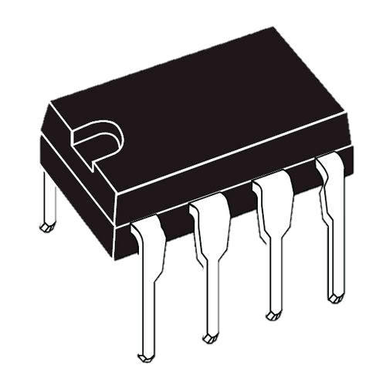

Liste du matériel utilisé :
- Un oscilloscope.
- Un GBF.
- Une alimentation stabilisée -15V, +15V.
- Une maquette d’essai OPERATIONAL AMPLIFIER TRAINER « M35 ».

- Manipulation 1 : Montage comparateur :
Le montage suivant représente un amplificateur opérationnel en boucle ouverte fonctionnant en régime non linéaire, il sert à comparer entre les deux tensions d’entrées V_{e}(t) et V_{ref}, la première est une tension sinusoïdale et la deuxième est une tension continue, et délivre en sortie l’une des tensions caractéristiques des deux états stables du système (+V_{sat}/-V_{sat}).
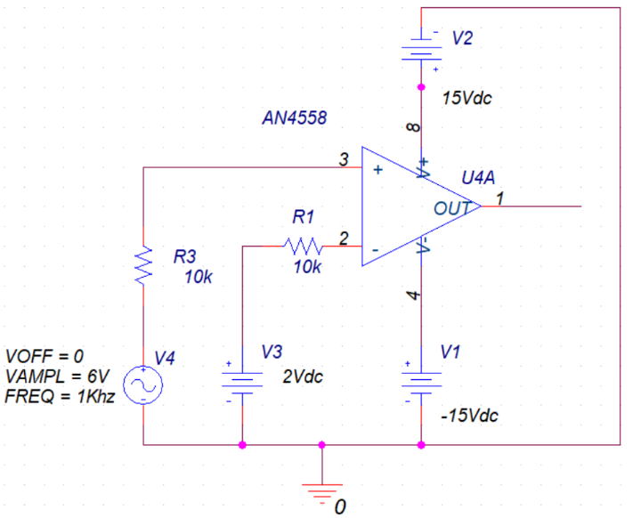
1-

Figure 1 : Montage comparateur.
Le montage de la première figure en respectant les données suivantes :
- Ve tension sinusoïdale de fréquence 1KHZ et d’amplitude 6V crête à crête.
- Vref tension continue de 2V.
- Resistance de 10KΩ.

2- Le signal de sortie observé sur l’oscilloscope : (V_{e}(t) et V_{s} (t))
$V^{-}$ = V_{ref} – R.I et $V^{+}$= V_{e}(t) – R.I
Ɛ =$V^{+}$- $V^{-}$ = V_{e}(t) – V_{ref}
- Si : Ɛ =$V^{+}$- $V^{-}$> 0 V_{e}(t) > V_{ref} = 2V V_{s}(t) = +V_{sat} = 15V.
- Si : Ɛ =$V^{+}$- $V^{-}$< 0 V_{e}(t) > V_{ref} = 2V V_{s}(t) = -V_{sat} = -15V.

Figure 2 : Les chronogrammes ‘question 2’.
On remarque bien que lorsqu’on a V_{e}(t) > 2V le signal de sortie tend vers +V_{sat} et lorsque V_{e}(t) devient inférieur à 2V le signal de sortie tend vers -V_{sat}.
3- Les fréquences plus élevées du signal d’entrée :
Pour une fréquence de 10Khz :
Figure 2 : Les chronogrammes ‘question 3’.
À haute fréquence, la période diminue, ce qui rend le temps de basculement plus critique à visualiser.
4- Interprétation :
À basse fréquence, la période plus longue permet au comparateur de mieux discriminer les niveaux du signal d'entrée, car il a suffisamment de temps pour basculer. D’autre part, à haute fréquence, la période plus courte peut rendre le comparateur moins précis, car les variations du signal d'entrée se produisent plus rapidement, ce qui peut rendre la comparaison et la commutation du signal de sortie plus critiques. Il est donc important de prendre en compte le comportement spécifique de l'amplificateur comparateur utilisé et son temps de réponse en fonction de la fréquence.
5- Permuter les signaux V_{e}(t) et V_{ref} :

Figure 3 : Les chronogrammes ‘question 5’.

Interprétation : lorsque Ve est inférieur à 2V le signal de sortie tend vers +V_{sat} et une fois le signal devient supérieur à 2V le signal de sortie tend vers -V_{sat} C-à-d l’inverse du premier cas.
Ɛ =$V^{+}$- $V^{-}$ = Vref - Ve(t)
- Si : Ɛ =$V^{+}$- $V^{-}$> 0 V_{e}(t) < V_{ref} = 2V V_{s}(t) = +V_{sat} = 15V.
- Si : Ɛ =$V^{+}$- $V^{-}$< 0 V_{e}(t) > V_{ref} = 2V V_{s}(t) = -V_{sat} = -15V.

6- Diminuer l’amplitude du signal d’entrée de 6V c-à-c à 3V :

Figure 4 : Les chronogramme ‘question 6’.

V_{s} = - 15V = -V_{sat}, due à la condition suivante :
Ɛ =$V^{+}$- $V^{-}$ = V_{e}(t) – V_{ref}
- Ɛ =$V^{+}$- $V^{-}$< 0 V_{e}(t) > V_{ref} = 2V V_{s}(t) = -V_{sat} = -15V.
V_{e}(t) est toujours inférieur à V_{ref} (1.5V < 2V) ce qui résulte une sortie fixe à -V_{sat}.
7- En bascule en mode XY de l’oscilloscope, on se retrouve devant la présentation du signal de sortie en fonction du signal d’entée (courbe de Lissajous) :

Figure 5 : Caractéristique de transfert.
- Manipulation 2 : Trigger de Schmitt :
- Montage inverseur.
L’amplificateur opérationnel est bouclé par une réaction positive donc il fonctionne en régime non linéaire, par suite Vs ne peut prend que deux valeurs +Vsat ou -Vsat selon $V^{+}$est supérieure ou inférieure à $V^{-}$.
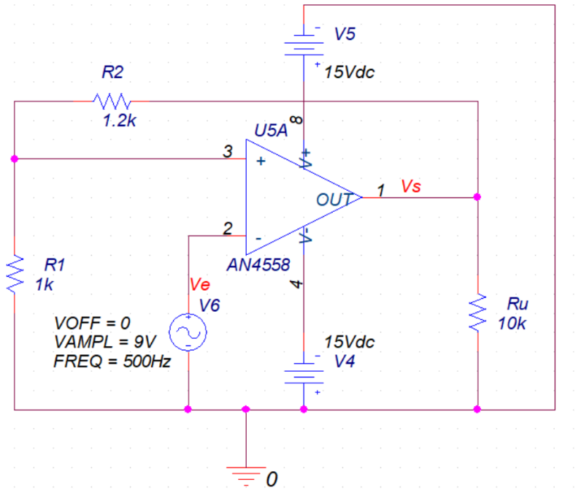

Figure 6 : Trigger de Schmitt _ inverseur.
Le montage de figure 6 en respectant les données suivantes :
- Ve tension sinusoïdale de fréquence 500Hz et d’amplitude 18V crête à crête.
- R1 = 1 KΩ, R2 = 1,2 KΩ et Ru = 10KΩ.

2- Le signal de sortie observé sur l’oscilloscope : (V_{e}(t) et V_{s} (t)).


$V^{-}$ = V_{e} et $V^{+}$ = $\frac{R1}{R1+R2}$ V_{s}
Ɛ =$V^{+}$- $V^{-}$ = $\frac{R1}{R1+R2}$ V_{s} – V_{e}
- Si : Ɛ =$V^{+}$- $V^{-}$> 0, Alors V_{s}(t) = +V_{sat} V_{e}(t) < $\frac{R1}{R1+R2}$ V_{sat} = $\frac{{10}^{3}×15}{10+1.2×{10}^{3}}$ = 6,8 V.
- Si : Ɛ =$V^{+}$- $V^{-}$< 0, Alors V_{s}(t) = -V_{sat} V_{e}(t) > - $\frac{R1}{R1+R2}$ V_{sat} = $\frac{{10}^{3}×(-15)}{10+1.2×{10}^{3}}$ = -6,8 V.

Figure 7 : Les chronogrammes de Trigger de Schmitts – inverseur.
2- Vérification :

.

Pour vérifier le fonctionnement d'un montage de trigger, ajoutons les niveaux de tension de 6.8V et -6.8V. Nous avons confirmé que le trigger réagit correctement à ces niveaux de tension, ce qui vous permettra de vérifier la tension de basculement du trigger.
7- En bascule en mode XY de l’oscilloscope, on se retrouve devant la présentation du signal de sortie en fonction du signal d’entée (courbe de Lissajous) :

Figure 8 : Caractéristique de transfert.
- Montage non inverseur.
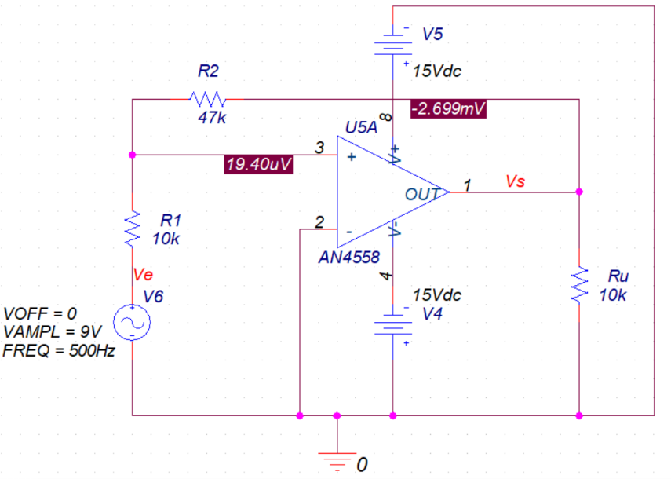
1-

Figure 9 : Trigger de Schmitt – non inverseur.
Le montage de figure 6 en respectant les données suivantes :
- R1 = 10 KΩ, R2 = 47 KΩ et Ru = 10KΩ.

2- Le signal de sortie observé sur l’oscilloscope : (V_{e}(t) et V_{s} (t)).

$V^{-}$ = 0 et $V^{+}$ = $\frac{R1}{R1+R2}$ V_{s} + $\frac{R2}{R1+R2}$ V_{s}
Ɛ =$V^{+}$- $V^{-}$ = $\frac{R1}{R1+R2}$ V_{s} + $\frac{R2}{R1+R2}$ V_{s}
- Si : Ɛ =$V^{+}$- $V^{-}$< 0, Alors V_{s}(t) = -V_{sat} V_{e}(t) < $\frac{R1}{R2}$ V_{sat} = $\frac{{10×10}^{3}×15}{47×{10}^{3}}$ = 3,1 V.
- Si : Ɛ =$V^{+}$- $V^{-}$> 0, Alors V_{s}(t) = +V_{sat} V_{e}(t) >$-\frac{R1}{R2}$ V_{sat} = $-\frac{{10×10}^{3}×15}{47×{10}^{3}}$ = - 3,1 V.

Figure 10 : Les chronogrammes de Trigger de Schmitts – non inverseur.
2- Vérification :
Pour vérifier le fonctionnement d'un montage de trigger, ajoutons les niveaux de tension de 3.1V et -3.1V. Nous avons confirmé que le trigger réagit correctement à ces niveaux de tension, ce qui vous permettra de vérifier la tension de basculement du trigger.
7- En bascule en mode XY de l’oscilloscope, on se retrouve devant la présentation du signal de sortie en fonction du signal d’entée (courbe de Lissajous) :

Figure 11 : Caractéristique de transfert.

- Manipulation 3 : Multivibrateur astable :
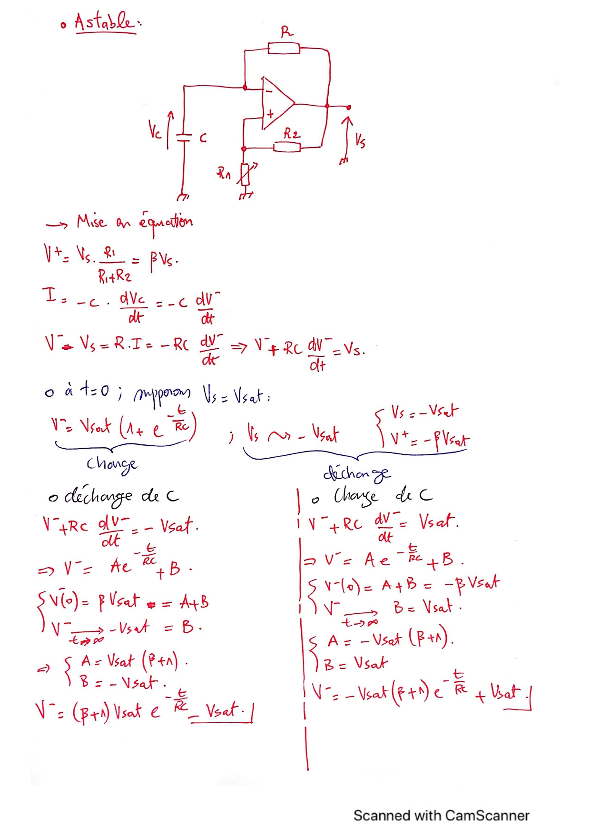

1, 2, 3 et 4 -
Un multivibrateur, il utilise généralement
un condensateur au lieu d’un signal d’entrée.



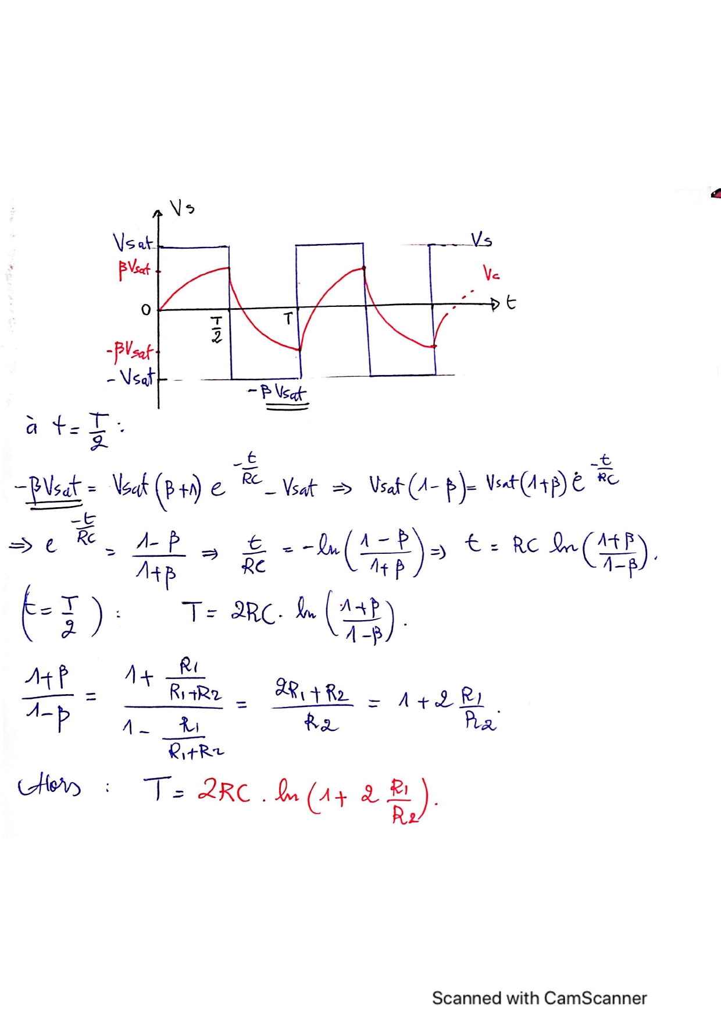




Le signal obtenu : ‘’ signal carré ‘’
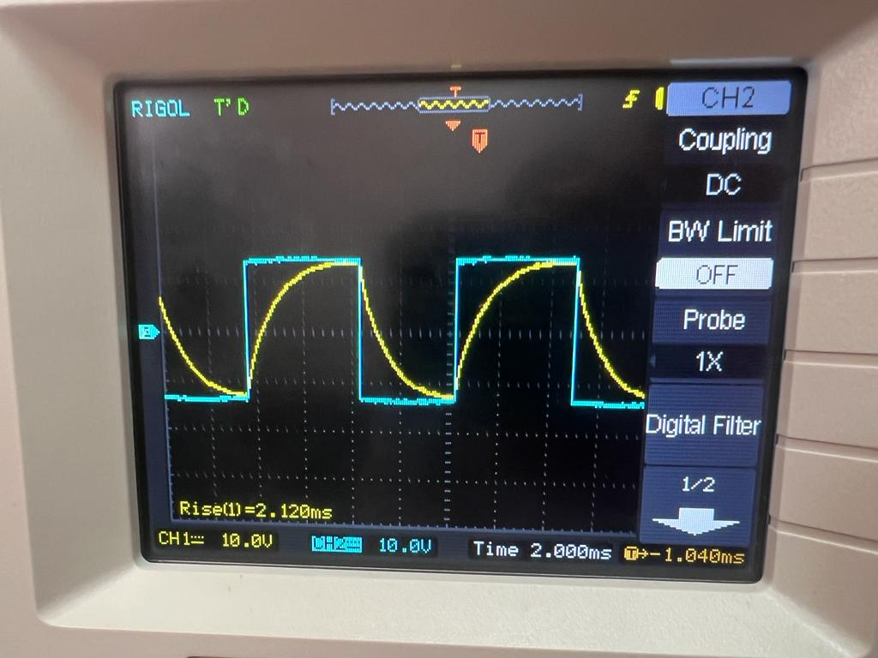

Période du signal d’entrée :
Théoriquement :
T = 2RC ln(1 + 2 $\frac{R1}{R2}$) = 2$×$10$×{10}^{3}×100{×10}^{-9}×$ln(1+$2×\frac{47×{10}^{3}}{{10}^{3}}$) = 9,1 ms.
Pratiquement :
T = 4,5 div $×$ 2 $\frac{ms}{div}$ = 9 ms.
5- pour quelle valeur de R1 pour avoir une fréquence comprise entre :

1Khz < f < 5Khz
$\frac{1}{5Khz}$ < T < $\frac{1}{1Khz}$
$\frac{1}{5Khz}$ < 2RC ln(1 + 2 $\frac{R1}{R2}$) < $\frac{1}{1Khz}$
$\frac{1}{2RC × 5Khz }$ < ln(1 + 2 $\frac{R1}{R2}$) < $\frac{1}{2RC × 1Khz}$
exp($\frac{1}{2RC × 5Khz }$ ) < 1 + 2 $\frac{R1}{R2}$ < exp( $\frac{1}{2RC × 1Khz}$)
exp($\frac{1}{2RC × 5Khz }$ ) – 1 < 2 $\frac{R1}{R2}$ < exp( $\frac{1}{2RC × 1Khz}$) -1
R2 $\frac{exp(\frac{1}{2RC × 5Khz } ) – 1 }{2}$< R1 < R2 $\frac{exp(\frac{1}{2RC × 1Khz } ) – 1 }{2}$
50Ω < R < 320Ω.

